Sygnalizator poziomu cieczy
typ SP

ZASTOSOWANIE:
Sygnalizowanie lub regulowanie poziomu cieczy w otwartym zbiorniku. Podstawowym zastosowaniem sygnalizatora SP jest ochrona pomp głębinowych przed biegiem silnika pompy na sucho. Znajduje zastosowanie jako wyłącznik pływakowy do otwartych zbiorników w pompowniach wody, ścieków sanitarnych, ścieków gospodarki wiejskiej itp.

DANE TECHNICZNE: PRZEŁĄCZNIK PŁYWAK

- rodzaj styków przełączalne -
- dopuszczalne obciążenie styków 2A/250V~ -
- temperatura otoczenia 0⁰C ÷ 70⁰C 0⁰C ÷ 70⁰C
- wymiary 80 x 55 x 113 mm 40 x 40 x 273 mm
- masa 0,5 kg 0,4 kg
- stopień ochrony IP 65 IP 65

SZKICE WYMIAROWE:
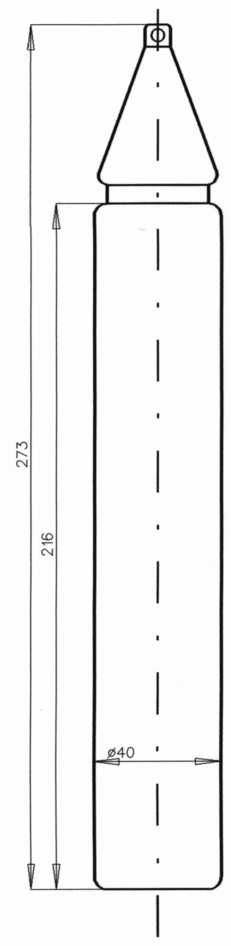

Rys.1.Obudowa przełącznika migowego. Rys.2. Pływak

BUDOWA:
Sygnalizator składa się z przełącznika migowego w obudowie oraz pływaka. Dopuszczalne obciążenie styków wynosi 2A. Z obudowy wyprowadzony jest 3-żyłowy przewód dł. 1m. Obudowa przełącznika migowego oraz pływak wykonane są ze stopów aluminium i są odporne na wilgoć atmosferyczną (IP 65).

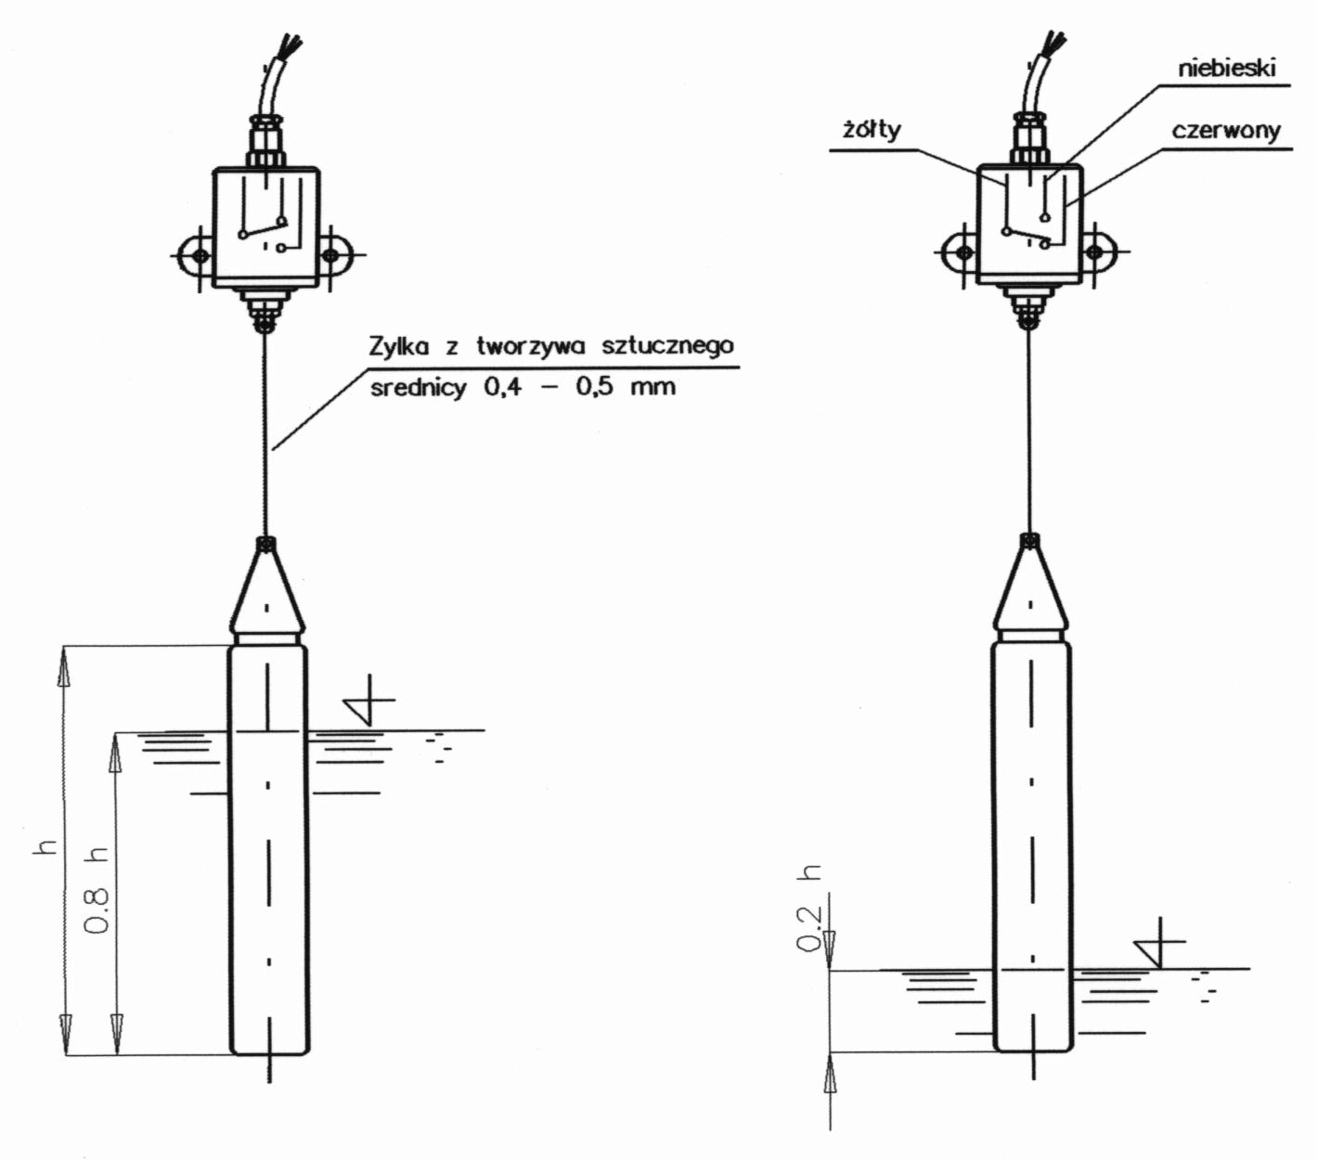

Rys 3. Montaż sygnalizatora poziomu cieczy SP
MONTAŻ:
Przełącznik należy zamocować do przygotowanego wspornika lub konstrukcji wkrętami M5, tak by oś osłony ustawiona była pionowo. Pływak zawiesić na żyłce z tworzywa sztucznego. Pływak tonie w wodzie. Zmiana stanu styków przełącznika migowego następuje przy zanurzeniu pływaka do 80% wysokości. Obniżenie lustra cieczy do 20% wysokości pływaka powoduje ponowną zmianę stanu styków.
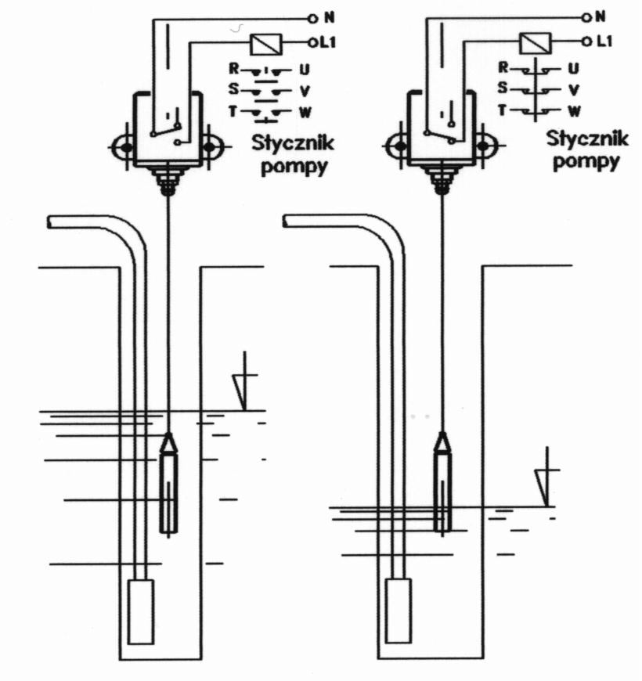
PRZYKŁADY ZASTOSOWANIA:
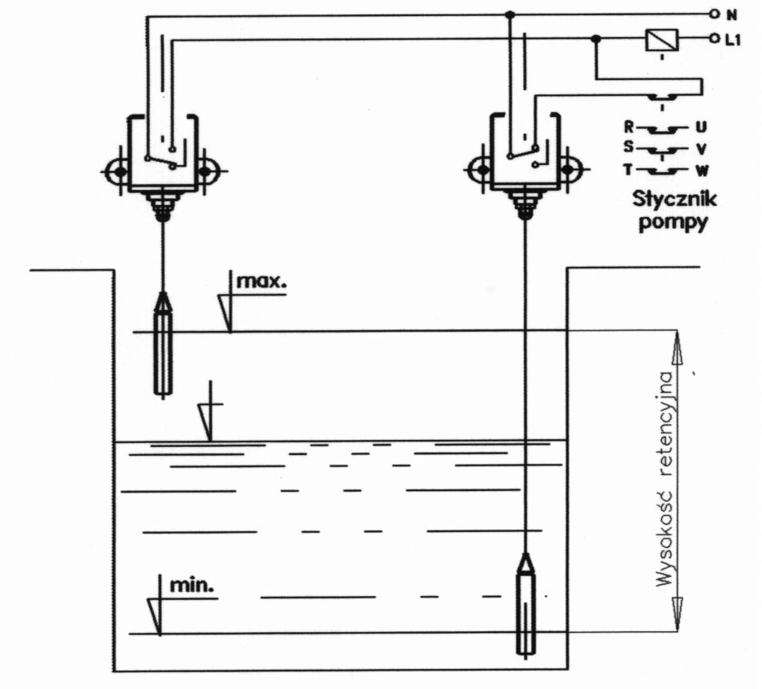

Rys 4. Sterowanie pompowni ścieków Rys 5. Zabezpieczenie pompy w studni głębinowej

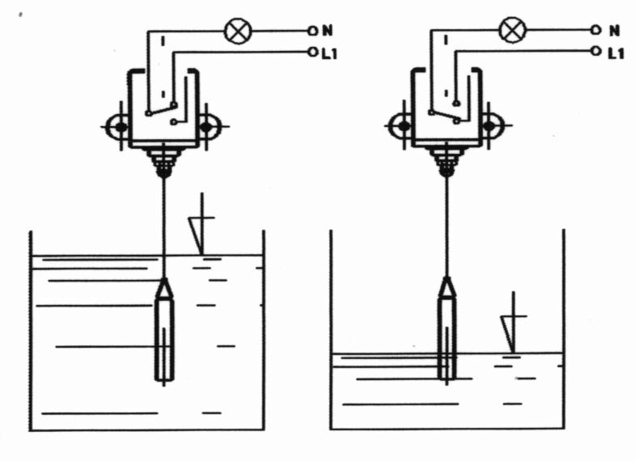

Rys 6. Sygnalizacja przekroczenia poziomu cieczy w zbiorniku

